Esquisse le graphique de chacune des fonctions polynomiales suivantes et répond aux questions qui suivent.
- Fonction Cubique
$$y=x^{3}$$ | $$y=x^{3}-2x^{2}-3x$$ | $$y=-x^{3}-4x^{2}-x+6$$
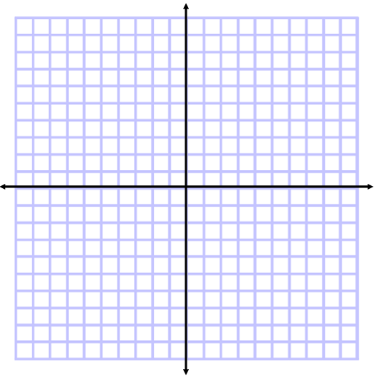
$$y=x^{3}-3x+2$$ | $$y=2x^{3}+4x^{2}-2x-10$$ | $$y=-3x^{3}-5$$
Généralisation des fonctions cubiques:
a) Le nombre d’A à O possible :
b) Nombre de points possible où le graphique change de direction
c) Domaine
d) Image
e) Le nombre d’O à O possible
f) Décrit le comportement aux extrémités d’une fonction cubique si le coefficient dominant est: | - positif | - négatif
g) Quel est le lien entre l’O à O et le terme constant de la fonction cubique ?

h) Quel est le lien entre le degré d’une fonction cubique et le nombre maximum d’A à O que celle-ci peut avoir ?

i) Quel est le lien entre le degré d’une fonction cubique et le nombre maximum de points où le graphique change de direction?
- Fonction Quadratique
$$y=x^{2}$$ | $$y=x^{2}+5x-2$$ | $$y=-x^{2}+3$$
$$y=x^{2}-6x+9$$ | $y=2x^{2}+x+5$ | $y=-x^{2}+5x-8$
Généralisation des fonctions quadratiques:
a) Le nombre d’A à O possible :
b) Nombre de points possible où le graphique change de direction
c) Domaine
d) Image
e) Le nombre d’O à O possible
f) Décrit le comportement aux extrémités d’une fonction quadratique si le coefficient dominant est: | - positif | - négatif
g) Quel est le lien entre l’O à O et le terme constant de la fonction cubique ?

h) Quel est le lien entre le degré d’une fonction cubique et le nombre maximum d’A à O que celle-ci peut avoir ?

i) Quel est le lien entre le degré d’une fonction cubique et le nombre maximum de points où le graphique change de direction?

- Fonction Linéaire
$y=x$ | $y=-3x$ | $$y=x+1$$ | $$y=-x-4$$

Généralisation des fonctions linéaires:
a) Le nombre d’A à O possible :
b) Nombre de points possible où le graphique change de direction
c) Domaine
d) Image
e) Le nombre d’O à O possible
f) Décrit le comportement aux extrémités d’une fonction linéaire si le coefficient dominant est: | - positif | - négatif
g) Quel est le lien entre l’O à O et le terme constant de la fonction cubique ?

h) Quel est le lien entre le degré d’une fonction cubique et le nombre maximum d’A à O que celle-ci peut avoir ?

i) Quel est le lien entre le degré d’une fonction cubique et le nombre maximum de points où le graphique change de direction?

- Fonction Constante
$$y=-2$$ | $$y=4$$ | $$y=5$$

Généralisation des fonctions constantes:
a) Le nombre d’A à O possible :
b) Nombre de points possible où le graphique change de direction
c) Domaine
d) Image
e) Le nombre d’O à O possible
f) Décrit le comportement aux extrémités d’une fonction linéaire si le coefficient dominant est: | - positif | - négatif
g) Quel est le lien entre l’O à O et le terme constant de la fonction cubique ?

h) Quel est le lien entre le degré d’une fonction cubique et le nombre maximum d’A à O que celle-ci peut avoir ?

i) Quel est le lien entre le degré d’une fonction cubique et le nombre maximum de points où le graphique change de direction?

